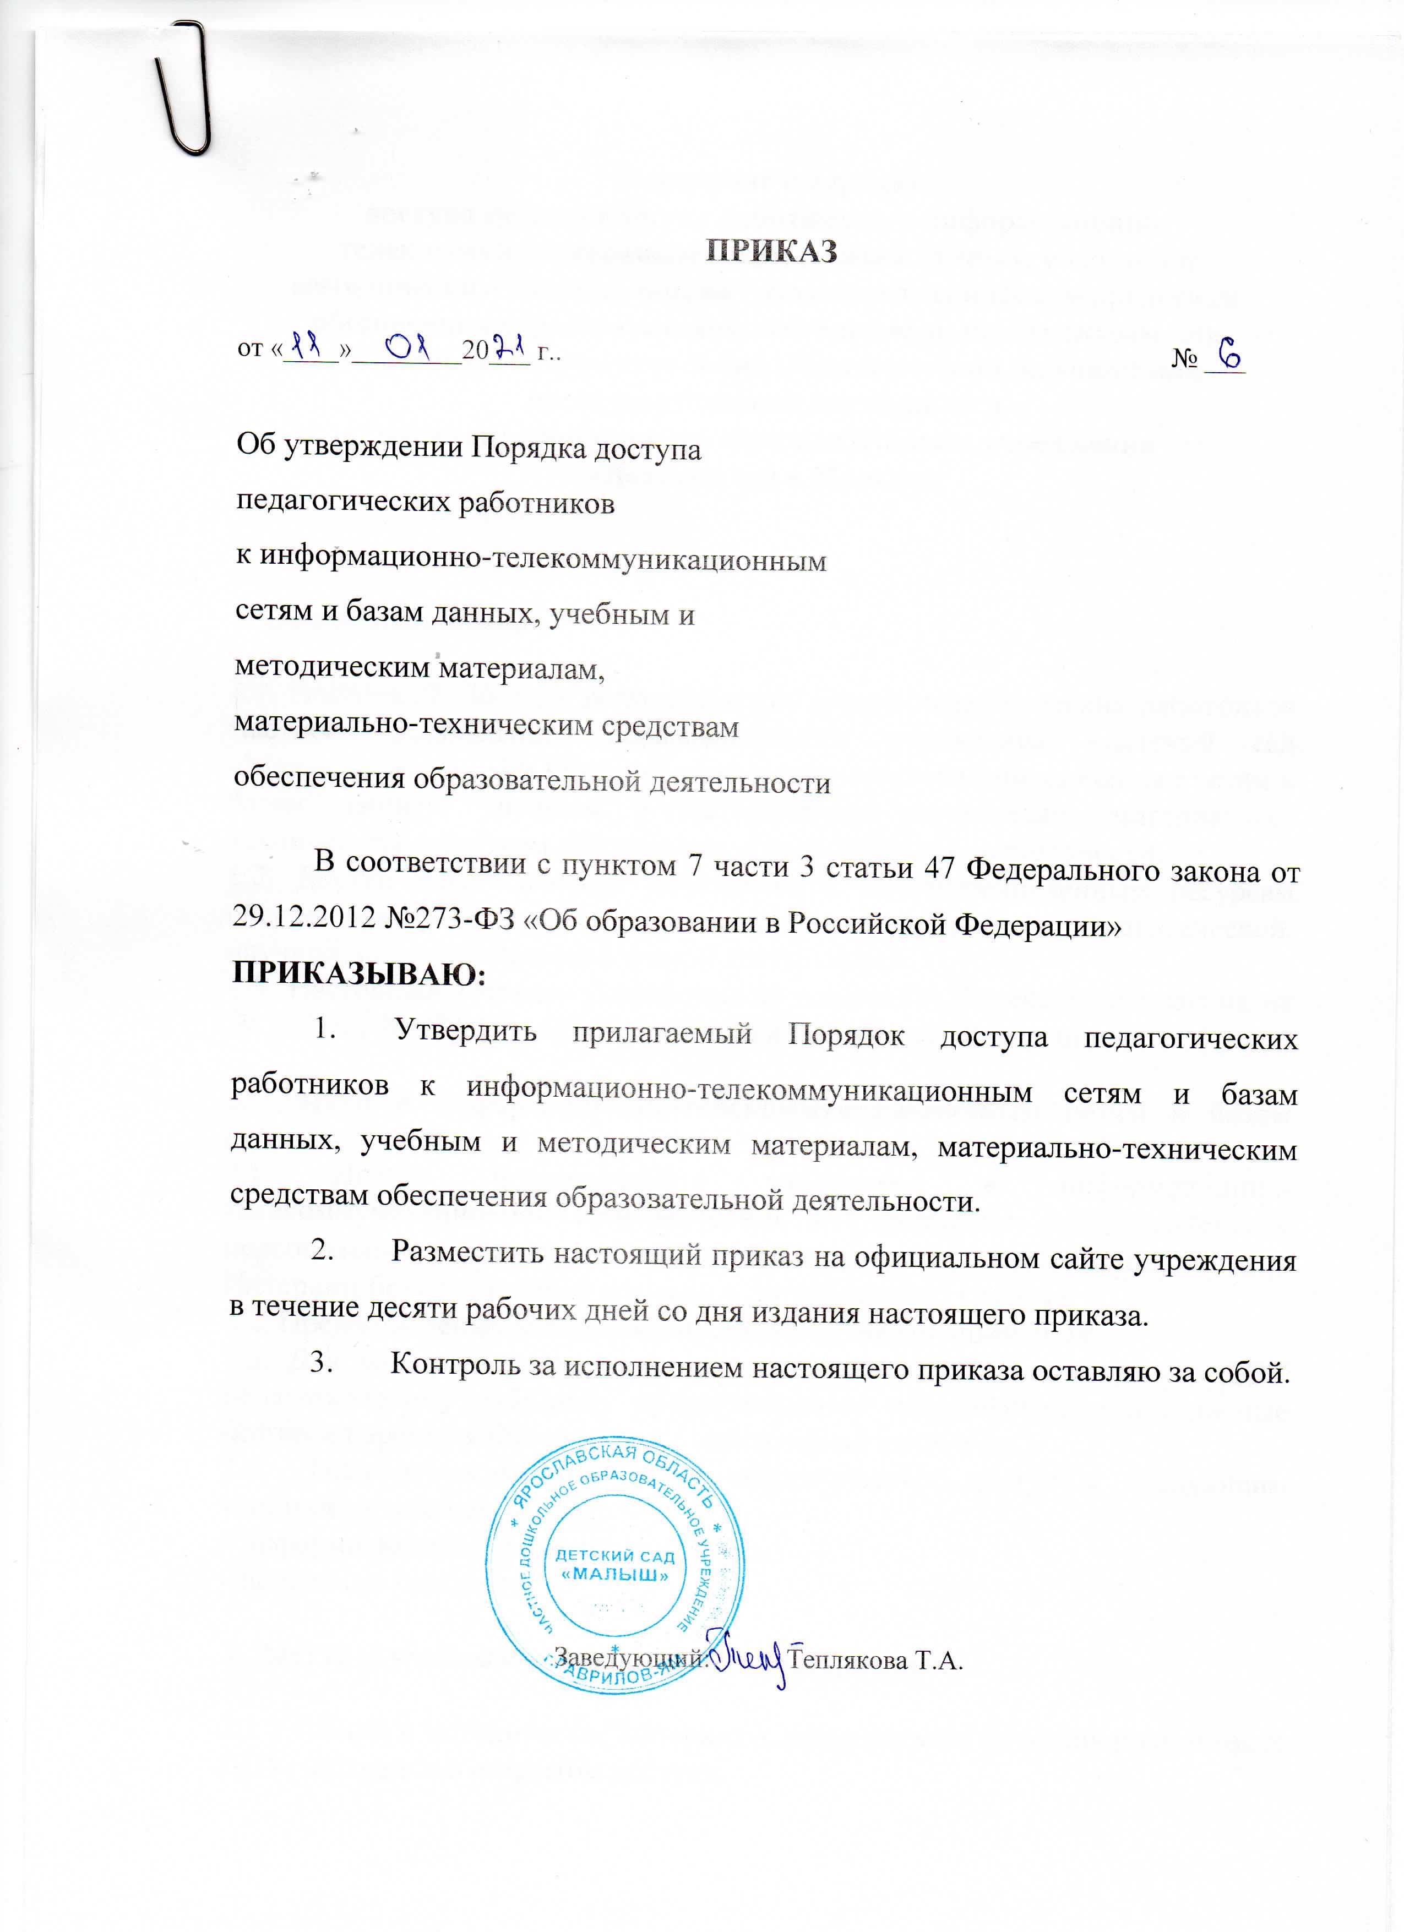
Утвержден приказом заведующего
ЧДОУ «Детский сад «Малыш»
от ______________ № ______

Положение о порядке
доступа педагогических работников к информационно-телекоммуникационным сетям и базам данных, учебным и методическим материалам, материально-техническим средствам обеспечения образовательной деятельности, необходимым для качественного осуществления педагогической, научной или исследовательской деятельности
Частного дошкольного образовательного учреждения
«Детский сад « Малыш»

1. Общие положения

1.1. Настоящий Порядок регламентирует доступ педагогических работников Частного дошкольного образовательного учреждения «Детский сад «Малыш» (далее - ЧДОУ) к информационно-телекоммуникационным сетям и базам данных, учебным и методическим материалам, материально-техническим средствам обеспечения образовательной деятельности.
1.2. Доступ педагогических работников к вышеперечисленным ресурсам обеспечивается в целях качественного осуществления педагогической, научной, исследовательской и иной деятельности.
1.3. Настоящий Порядок разработан на основании Федерального закона от 29.12.2012 № 273-ФЗ «Об образовании в Российской Федерации».

2. Доступ к информационно-телекоммуникационным сетям и базам данных.
2.1. Доступ педагогических работников к информационно-телекоммуникационной сети Интернет в Учреждении осуществляется с персональных компьютеров (планшетов, ноутбуков), подключенных к сети Интернет, без ограничения времени и потребленного трафика.
2.2. Предоставление доступа осуществляется заведующим ДОУ.
2.3. Для доступа к информационно-телекоммуникационным сетям в ДОУ педагогическому работнику предоставляются идентификационные данные (логин и пароль / учётная запись / электронный ключ и др.).
2.4. Педагогическим работникам обеспечивается доступ к следующим электронным базам данных:
- информационные справочные системы;
- поисковые системы.

3. Доступ к учебным и методическим материалам.

3.1 Учебные и методические материалы, размещаемые на официальном сайте ДОУ, находятся в открытом доступе.
3.2. Педагогическим работникам по их запросам могут выдаваться во временное пользование учебные и методические материалы, входящие в оснащение ДОУ. Выдача осуществляется старшим воспитателем. Срок, на который выдаются учебные и методические материалы, определяется старшим воспитателем.
3.3. При получении учебных и методических материалов на электронных носителях, подлежащих возврату, педагогическим работникам не разрешается стирать или менять на них информацию.

4. Доступ к материально-техническим средствам обеспечения образовательной деятельности

4.1 Доступ педагогических работников к материально-техническим средствам обеспечения образовательной деятельности осуществляется без ограничения к помещениям и территории ДОУ, где проводятся непосредственно образовательная деятельность (по расписанию) и иные мероприятия.
4.2. Использование движимых (переносных) материально-технических средств обеспечения образовательной деятельности осуществляется по письменной заявке, поданной педагогическим работником (не менее чем за 2 рабочих дня до дня использования материально-технических средств) на имя лица, ответственного за сохранность и правильное использование соответствующих средств (заведующий, старший воспитатель, заведующий по АХЧ).
4.3. Для копирования или тиражирования учебных и методических материалов педагогические работники имеют право пользоваться копировальным автоматом. Педагогический работник может сделать не более 50 копий страниц формата А4 в квартал.
Количество сделанных копий (страниц формата А4) при каждом копировании фиксируется педагогическим работником в журнале использования копировального аппарата.
4.4. Для распечатывания учебных и методических материалов педагогические работники имеют право пользоваться принтером. Педагогический работник может распечатать на принтере не более 50 страниц формата А4 в квартал.
4.5. В случае необходимости тиражирования или печати сверх установленного объёма педагогический работник обязан обратиться со служебной запиской на имя заведующего ДОУ.
4.6. Накопители информации (CD-диски, флеш-накопители, карты памяти), используемые педагогическими работниками при работе с компьютерной информацией, предварительно должны быть проверены на отсутствие вредоносных компьютерных программ.

